报告：

一：算法描述

（1）Sift算法(尺度不变特征变换匹配算法Scale Invariant Feature Transform(SIFT) )：

简述：在空间尺度中寻找极值点，并提取出其位置、尺度、旋转不变量

优点：图像的局部特征，具有旋转不变性、尺度不变性、光照不变性，对于噪声、些微视角改变、仿射变换、部分遮挡的容忍度相当高，少数的几个物体也可以产生大量的SIFT特征向量，可以与其他形式的特征向量进行联合

缺点： 实时性不高、对边缘光滑的目标无法准确提取特征点

应用范围：物体辨识、机器人地图感知与导航、影像缝合、3D模型建立、手势辨识、影像追踪和动作比对，在海量数据库中快速准确匹配

计算步骤：（Lowe）

1. 尺度空间极值检测：搜索所有尺度上的图像位置。通过高斯微分函数来识别潜在的对于尺度和旋转不变的兴趣点。

*SIFT算法是在不同的尺度空间上查找关键点，而尺度空间的获取需要使用高斯模糊来实现。尺度空间使用高斯金字塔表示。Lowe使用高斯差分金字塔近似LoG算子，在尺度空间检测稳定的关键点。*

*关键点是由DOG空间的局部极值点组成的，为了寻找DoG函数的极值点，每一个像素点要和它所有的相邻点比较，看其是否比它的图像域和尺度域的相邻点大或者小。中间的检测点和它同尺度的8个相邻点和上下相邻尺度对应的9×2个点共26个点比较，以确保在尺度空间和二维图像空间都检测到极值点。*

1. 关键点定位：在每个候选的位置上，通过一个拟合精细的模型来确定位置和尺度。关键点的选择依据于它们的稳定程度。

*以上方法检测到的极值点是离散空间的极值点，并不是真正的极值点，通过拟合DoG函数在尺度空间的Taylor展开式(拟合函数)来精确确定关键点的位置和尺度，同时去除低对比度的关键点和不稳定的边缘响应点(因为DoG算子会产生较强的边缘响应)（获取特征点处的Hessian矩阵，当矩阵的迹的平方与矩阵行列式的值小于某阈值r时 保留关键点），以增强匹配稳定性、提高抗噪声能力。*

1. 方向确定：基于图像局部的梯度方向，分配给每个关键点位置一个或多个方向。所有后面的对图像数据的操作都相对于关键点的方向、尺度和位置进行变换，从而提供对于这些变换的不变性。

*为了使描述符具有旋转不变性，需要利用图像的局部特征为给每一个关键点分配一个基准方向。对于在DOG金字塔中检测出的关键点点，采集其所在高斯金字塔图像3σ邻域窗口内像素的梯度和方向分布特征。在完成关键点的梯度计算后，使用直方图统计邻域内像素的梯度和方向。方向直方图的峰值则代表了该特征点处邻域梯度的方向，以直方图中最大值作为该关键点的主方向。为了增强匹配的鲁棒性，只保留峰值大于主方向峰值80％的方向作为该关键点的辅方向。将检测出的含有位置、尺度和方向的关键点即是该图像的SIFT特征点。*

1. 关键点描述：在每个关键点周围的邻域内，在选定的尺度上测量图像局部的梯度。*这些梯度被变换成一种表示，这种表示允许比较大的局部形状的变形和光照变化。*

*为每个关键点建立一个描述符，用一组向量将这个关键点描述出来，使其不随各种变化而改变，Lowe建议描述子使用在关键点尺度空间内4\*4的窗口中计算的8个方向的梯度信息，共4\*4\*8=128维向量表征。表示步骤如下：*

*a确定计算描述子所需的图像区域，将坐标轴旋转为关键点的方向，以确保旋转不变性，将邻域内的采样点分配到对应的子区域内，将子区域内的梯度值分配到8个方向上，计算其权值。*

*b插值计算每个种子点八个方向的梯度。如上统计的4\*4\*8=128个梯度信息即为该关键点的特征向量。*

*c特征向量形成后，为了去除光照变化的影响，需要对它们进行归一化处理。*

*d描述子向量门限。非线性光照，相机饱和度变化对造成某些方向的梯度值过大，而对方向的影响微弱。因此设置门限值(向量归一化后，一般取0.2)截断较大的梯度值。然后，再进行一次归一化处理，提高特征的鉴别性。*

*e按特征点的尺度对特征描述向量进行排序。*

（2）surf算法(快速鲁棒特征)

对sift算法实现加速改进（利用积分图像haar求导）

算法步骤：

1. 构建Hessian矩阵

*在SURF算法中，用图像像素l(x，y)代替函数值f(x，y)，选用二阶标准高斯函数作为滤波器，通过特定核间的卷积计算二阶偏导数，这样便能计算出H矩阵的三个矩阵元素，从而计算出H矩阵*

1. 构建尺度空间

*SURF算法申请增加图像核的尺寸，使原始图像保持不变而只改变滤波器大小。*

3. 精确定位特征点

4. 主方向确定

*以特征点为中心，计算半径为6s(S为特征点所在的尺度值)的邻域内的点在z、y方向的Haar小波(Haar小波边长取4s)响应，并给这些响应值赋高斯权重系数，使得靠近特征点的响应贡献大，而远离特征点的响应贡献小，其次将60。范围内的响应相加以形成新的矢量，遍历整个圆形区域，选择最长矢量的方向为该特征点的主方向。*

1. 关键点描述

（3）ORB算法（Oriented Binary Robust Independent Elementary Features）

简单描述：在特征点附近随机选取若干点对，将这些点对的灰度值的大小，组合成一个二进制串，并将这个二进制串作为该特征点的特征描述子。

优点：计算速度快（sift的100倍，surf的10倍），具备旋转不变性、对噪声不敏感

缺点：不具备尺度不变性

通过矩计算特征点主方向，依据该主方向提取BRIEF描述子。采取贪婪的，穷举的方法，暴力找到相关性较低的随机点对。使用9×9的patch-pair，对比patch的像素值之和来构造描述子的每一个bit。

（4）FERNS算法

二．实验结果（蓝色的为匹配，绿色的为未匹配的特征点）

1. sift+1NN消除野点 kd-tree匹配

同一张图片 尺度改变（200\*150 与 400\*300 ）



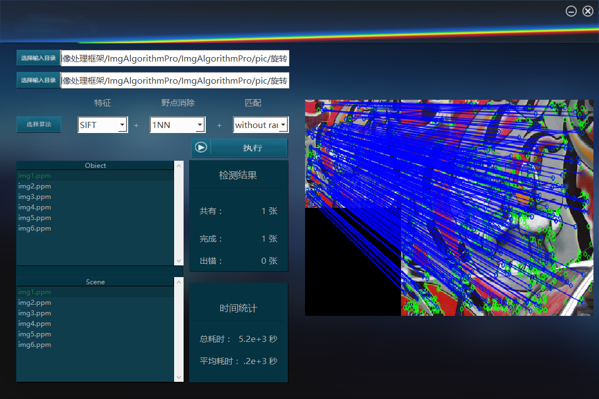分析：可以看出 匹配的结果很好，体现了sift特征的尺度不变性

左旋大约20度.

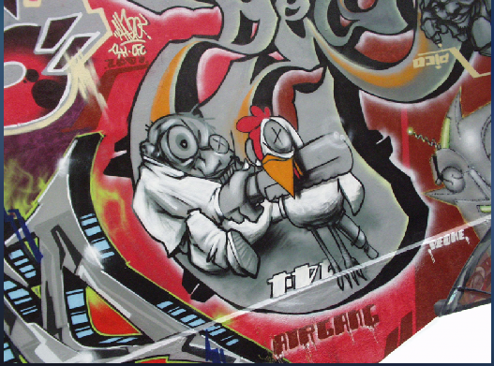

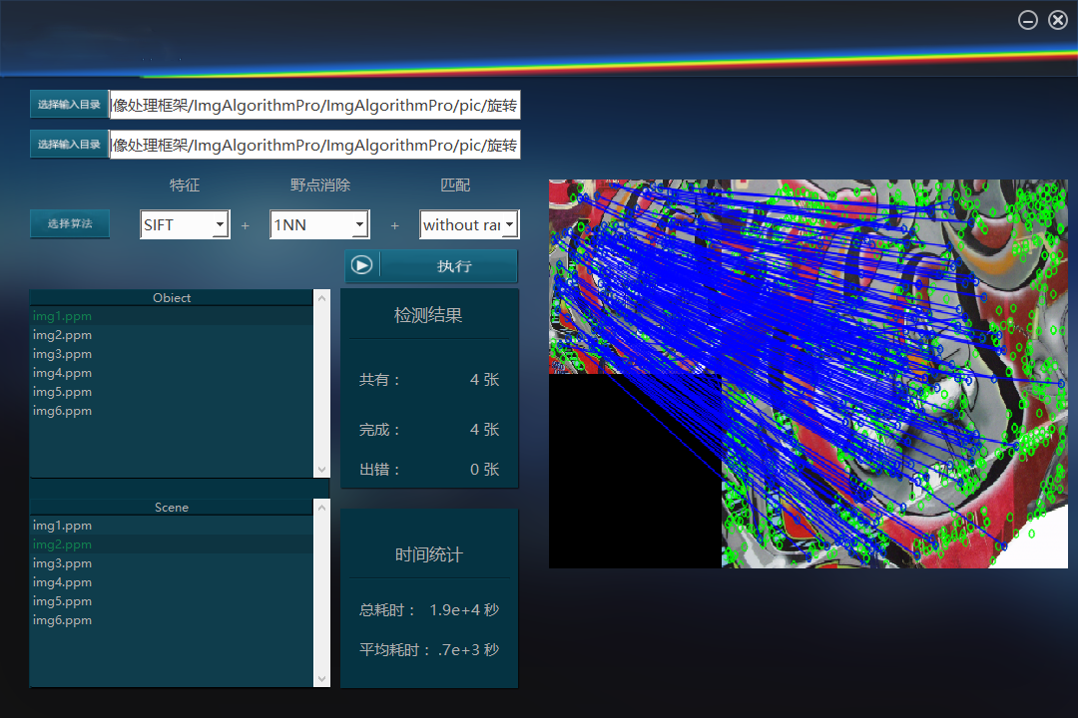

分析：可以看出 当前大多数点都匹配上了，且误匹配也较少，体现旋转不变性

轻微视角偏移（使用ransac匹配）

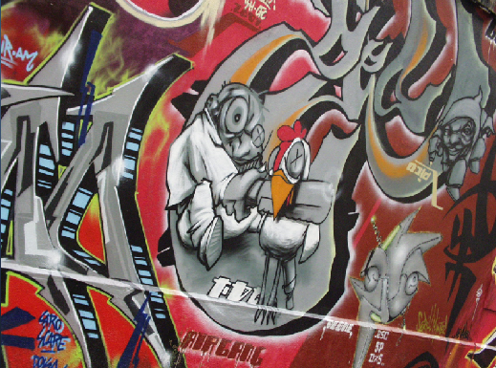

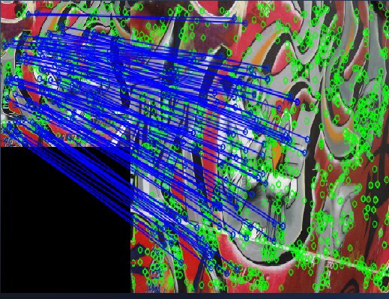

2.surf+1NN+ kd-tree匹配（实验图片同sift）

同一张图片 尺度改变（200\*150 与 400\*300 ）

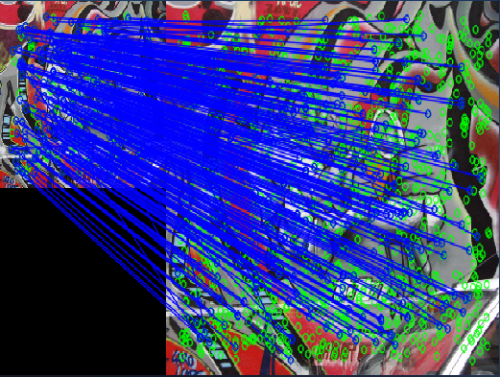

左旋大约20度.

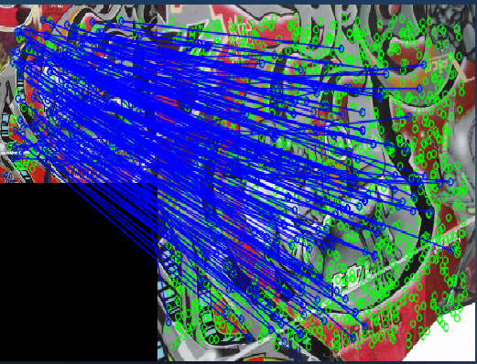

轻微视角偏移（使用ransac匹配）

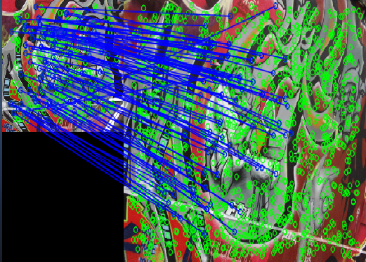

1. ORB +1NN+ kd-tree匹配（实验图片同sift）

同一张图片 尺度改变（200\*150 与 400\*300 ）

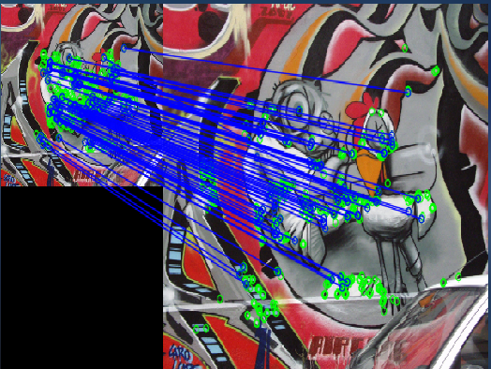

左旋大约20度.

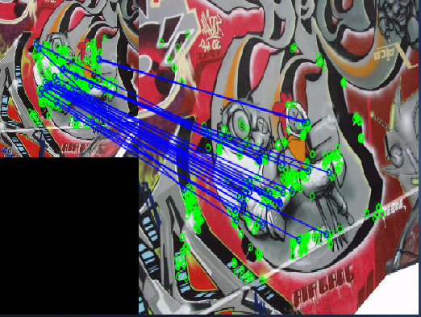

轻微视角偏移（使用ransac匹配）

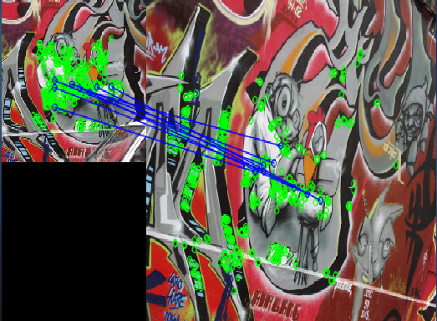

1. Ferns( 速度超级慢 )

同一张图片 尺度改变（200\*150 与 400\*300 ）

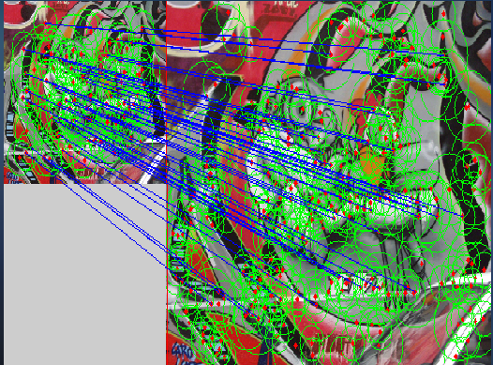

左旋大约20度.

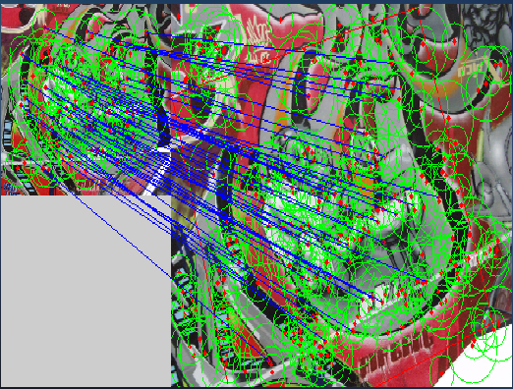

轻微视角偏移

